配合本部資訊安全,中輟生通報及復學系統網站加入ssl驗證,故網址由http://www.mlss.edu.tw改為https:\\www.mlss.edu.tw ,網站已設定如輸入原網址http://www.mlss.edu.tw會自動轉至https:\\www.mlss.edu.tw ,改成新網址後,需配合設定安全性及安裝憑證,說明如下:
- 加入信任網址
- 於ie8瀏覽器上,點選[工具][網際網路選項]

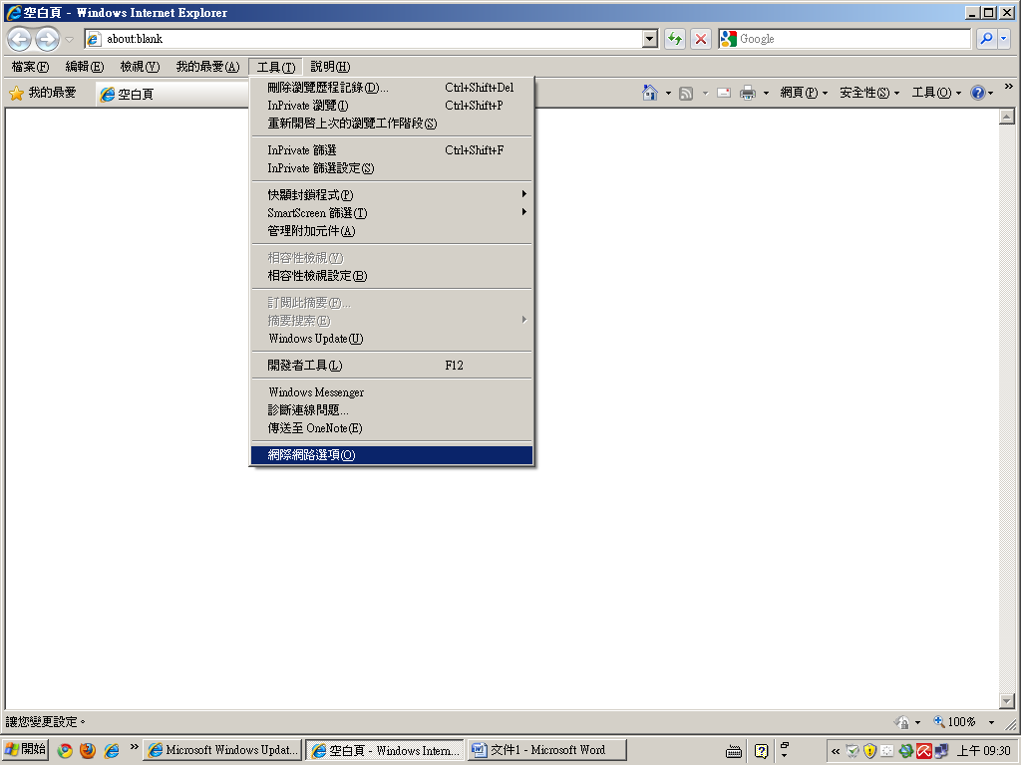

- 於[安全性]頁籤內點選[信任的網站],再點選[網站]。
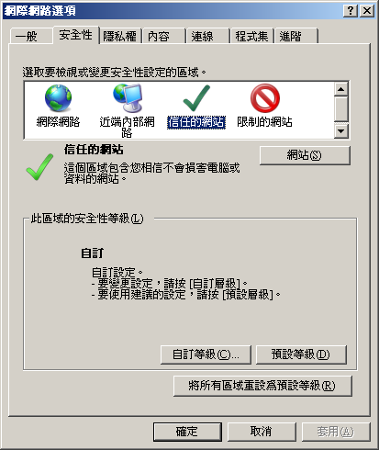
- 輸入中輟生通報及復學系統網址 https://www.mlss.edu.tw ,勾選 [此區域內的所有網站需要伺服器驗證(https: )]後,再按[新增] 。
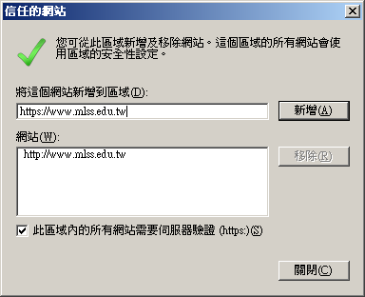

- 新增後網址會出現於網站列內,再按[關閉]即設定信任網站完成。

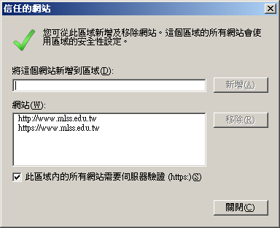

- Ie8瀏覽器安裝憑證
- 於瀏覽器輸入https://www.mlss.edu.tw ,網頁會顯示此網站的安全性憑證有問題,點選[繼續瀏覽此網站(不建議)]

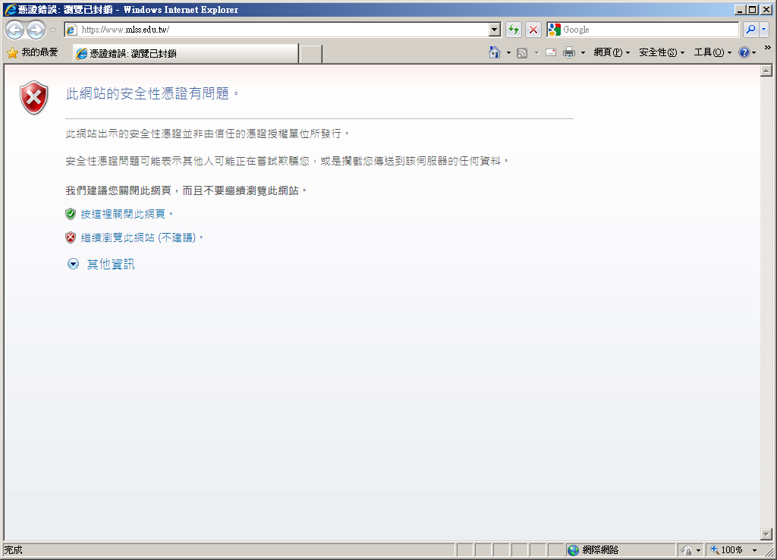
- 再點選[是]
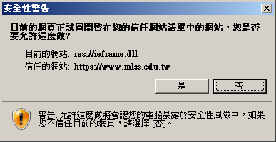

- 進入系統登入畫面,網址列後會顯示[憑證錯誤]。
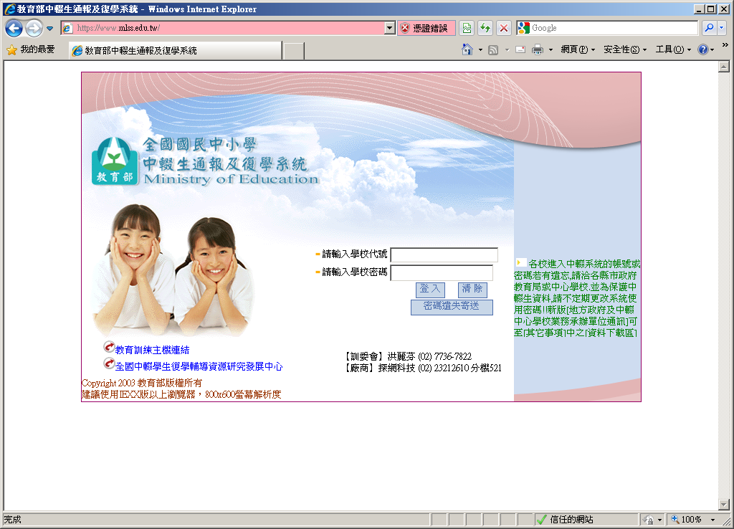
- 點選[憑證錯誤]後,再點選檢視憑證。
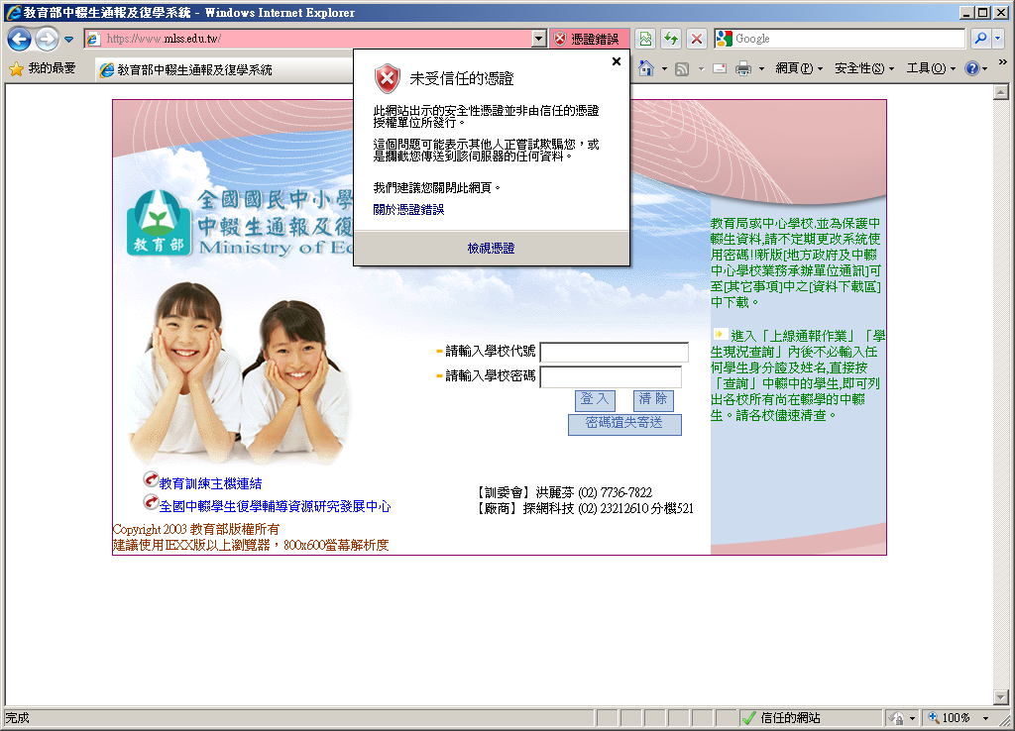

- 點選[安裝憑證]
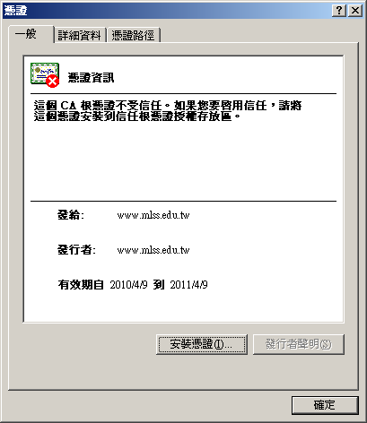
- 匯入憑證
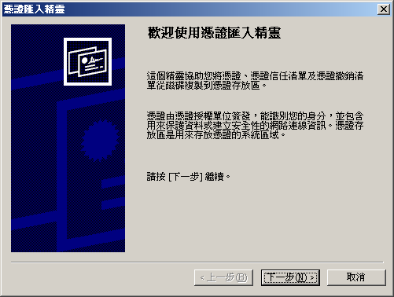

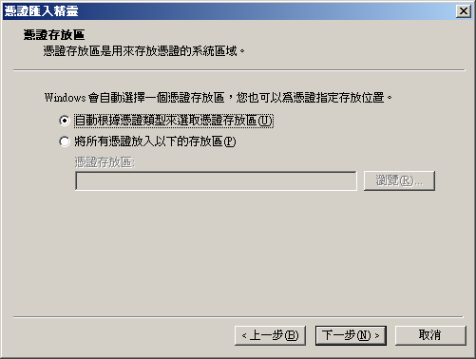

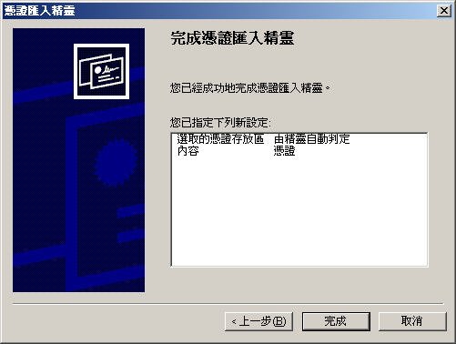

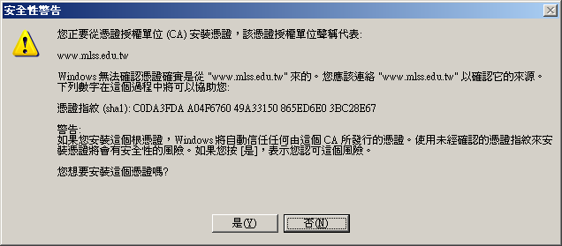

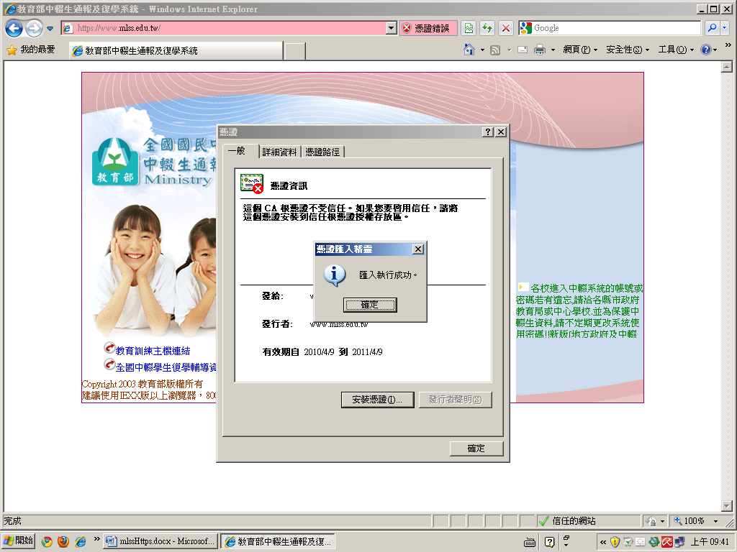

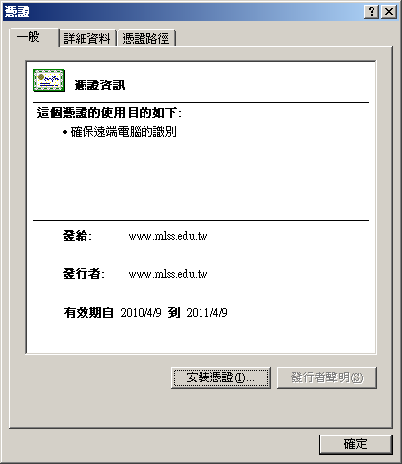
- 關閉瀏覽器,再重新啟動瀏覽器,輸入https://www.mlss.edu.tw,進入中輟生通報及復學系統
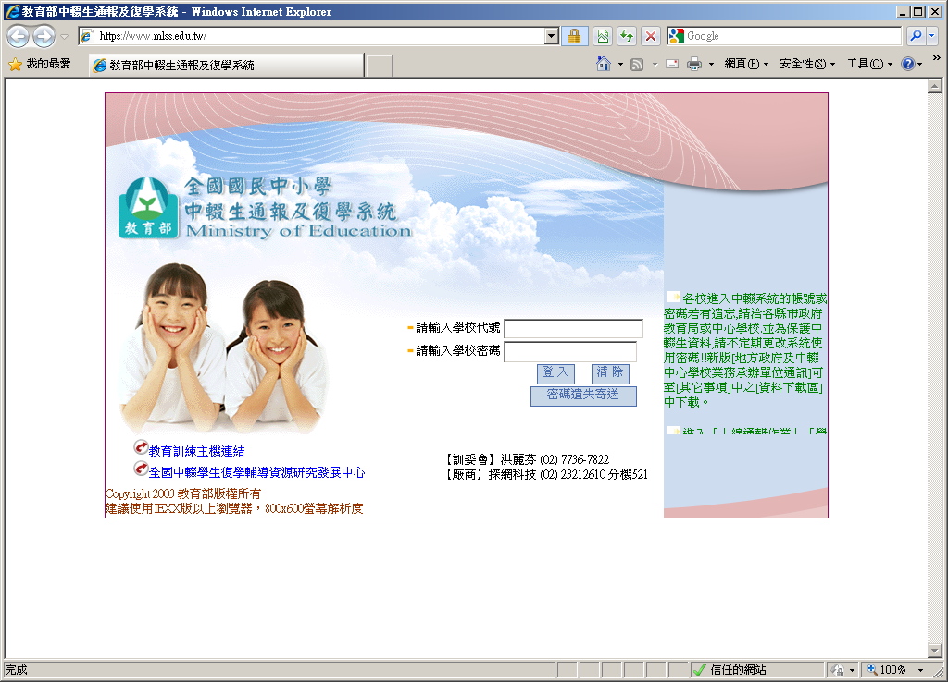
已安裝完成憑證顯示此圖示

- Firefox瀏覽器安裝憑證
